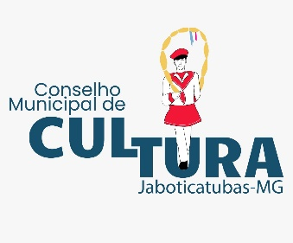

**Edital de Convocação da Sociedade Civil Organizada para eleição do COMPAC.**

O Conselho Municipal de Patrimônio Cultural e Políticas Culturais de Jaboticatubas – COMPAC,

Criado pela Lei Municipal Nº. 2.444/2015 que “institui o Conselho Municipal de Cultura e dá outras providências, e considerando o que estabelece seu Regimento Interno, CONVOCA eleições para a escolha de Conselheiros para o Biênio 2023-2025. Estão aptos a concorrer às vagas no COMPAC as seguintes representações da Sociedade Civil:

**Representantes das entidades e grupos representativos dos agentes culturais;**

A- Representantes dos Músicos;

B- Representantes da Área da Literatura, Livro e Leitura;

C- Artes Cênicas (Teatro, Dança e Circo);

D- Das Artes Visuais (Artes: Plásticas, Gráficas, Artesanato, Fotografias);

E- Grupos Folclóricos Culturais, Religiosos ou Populares;

F- Do Patrimônio Histórico (Monumentos Naturais, Paisagísticos e Históricos) Tombados pelo Município.

Todas as instituições ou agentes culturais interessadas em participar do processo eleitoral devem enviar Ofício - via e-mail - com indicação de seus representantes ao COMPAC.

Do processo de escolha dos membros e eleição:

1. O Conselho receberá os documentos de credenciamento dos representantes das entidades (Ofício com indicação do representante titular e suplente com nome completo, profissão/cargo CPF, e-mail e telefone) até o dia 21 de julho de 2023, através do e-mail: culturajaboturismo@gmail.com

2. A escolha dos Conselheiros ocorrerá no dia 27 de julho de 2023, às 14;30h, através de reunião no Centro Cultural, localizado na Alameda Joao Batista Marques, 15 – Bairro Sagrada Família

3. As entidades da sociedade civil formam grupos por segmento;

4. Caso na reunião apareça mais candidatos à cadeira pleiteada, será realizado uma votação pelos candidatos presentes na reunião para escolher o representante;

5. A eleição dos membros da sociedade civil, será realizada através de voto aberto entre os pleiteantes;

6. A eleição do PRESIDENTE DO CONSELHO, VICE- PRESIDENTE, SECRETÁRIO, E VICE- SECRETÁRIO, se dará imediatamente após a eleição dos membros da sociedade civil, por voto nominal aberto, com a apresentação de chapas. Em caso de empate será considerado eleito, o candidato mais idoso.

7. Os representantes das entidades e os membros eleitos serão nomeados por Decreto do Prefeito de Jaboticatubas; O COMPAC está apto para dirimir eventuais dúvidas do processo eleitoral, que poderá ser feito através do e-mail: [culturajaboturismo@gmail.com](mailto:culturajaboturismo@gmail.com).

Jaboticatubas, 12de julho de 2023.

------------------------------------------------------ Roberta Marques Lazarini Santos Presidente do Conselho Municipal de Patrimônio Cultural e Políticas Culturais.

------------------------------------------------------- Isabel Cristina da Rocha Machado Santos Secretária Municipal de Cultura, Esporte e Turismo.